

**למידה עמוקה ליישומי ראייה ממוחשבת**

**עבודת הגשה מספר 1**

**מרצה : דר' דרור לדרמן**

**מתרגלת : גב' מעיין תמרי**

**מגישות : שלומית סלי עזרא 206899080**

**רעות יצחקזון 315029496**

**תאריך הגשה : 20.12.2021**

**סמסטר א' תשפ"ב**

**[קישור ל-GITHUB](https://github.com/sellinae/assignment1/blob/main/project1new.ipynb)**

**הגדרות כלליות :** כלל המודלים אומנו כאשר הdata שהוכנס אליהם נורמל, עם הנתונים של : BATCH SIZE = 32, ו- EPOCHS = 12

**סעיף א'** : יצירת רשת נוירונים עמוקה (DNN) המסווגת את מאגר התמונות בתצורה המיטבית, כולל כמות פרמטרי הרשת.

Total params: 524,319

Trainable params: 524,319

Non-trainable params: 0

בשלב זה בנינו רשת אשר כוללת שלוש שכבות, עם מספר נוירונים שונה בכל שכבה ולאחר מכן שכבת flatten ו-dropout ע"מ לשפר ביצועיים.

**סעיף ב'** : לאחר אימון הרשת והepoch- האחרון קיבלנו את התוצאות הנ"ל :

loss: 0.0619 , accuracy: 0.9768

val_loss: 0.1200 , val_accuracy: 0.9616

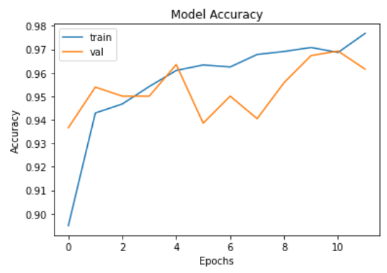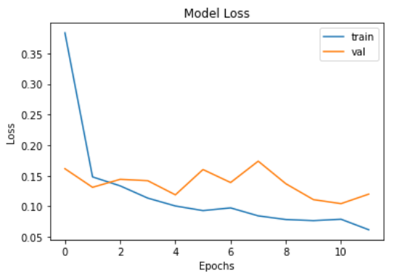

מהגרפים ניתן להסיק את המסקנות הבאות :

* בהצגת מודל ה-loss ניתן לראות ירידה חדה בעת תחילת האימון ולאחר מכן ירידה הדרגתית, דבר זה נובע מקצב הלמידה של המודל אשר משתנה. ירידה חדה בד"כ מציין כי קצב הלמידה גבוה, אולם שינויים איטיים מציינים קצב למידה נמוך יותר. לעומת זאת, ערך הוולידציה מתחיל מערך נמוך, אולם שומר על ממוצע הגיוני, דבר המעיד על תוצאות טובות כפי שניתן לראות בepoch האחרון. הערך המתקבל הינו 0.12 – ערך נמוך כנדרש, אולם אנו נצטרך להמשיך לבחון ביצועים.
* בהצגת מודל ה-Accuracy מבחינת האימון אנו רואים עליה טובה ולקראת סיום ה-epoch-ים עמידה של כ-98 אחוז מבחינת האימון. מבחינת הוולידציה אנו רואים כי לקראת סיום ה-epoch ישנה ירידה קלה, אך דבר זה יכול להיפטר במידה ונבצע יותר epochים או שנבצע מעט פחות ונעצור את הלמידה בשלב המקסימלי אליו הגענו בגרף זה (בערך 9 epoch). הערך המתקבל הינו 0.96 – ערך גבוה כנדרש, אולם אנו נצטרך להמשיך לבחון ביצועים.

**סעיף ג – מטריצת מבוכה, Recall, Precision**

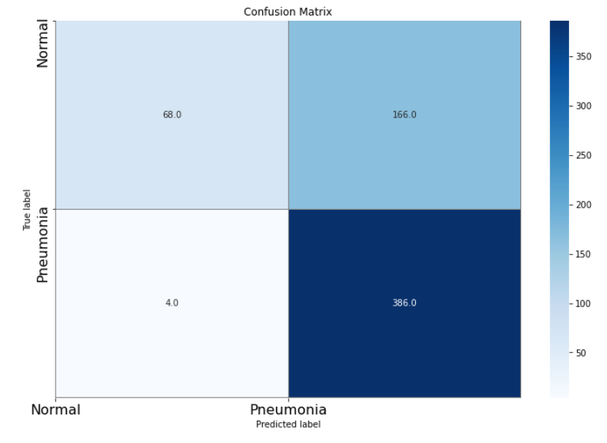

Recall of the model is 0.99 , Precision of the model is 0.7

ע"י בניית מטריצת מבוכה ניתן לראות כי :

* 4 תמונות שהיו מסווגות כמחלה וייחזו כבריאות
* 386 תמונות שהיו מסווגות כמחלה וייחזו כמחלה
* 166 תמונות שסווגו כללא מחלה וייחזו כמחלה
* 68 תמונות שסווגו ללא מחלה וייחזו ללא מחלה

מכאן אנו מבינים כי המודל לומד לסווג לחומרה – כך שמרבית התמונות זוהו כנושאות את המחלה, דבר זה הינו בעייתי. מצד אחד אנו מעוניינים לבצע סיווג למחלה, אולם איננו רוצים לאפיין בתצורה מחמירה זו אשר מסווגת את התמונות שללא מחלה כחולות. ניתן לפתור בעיה זו ע"י שינוי מבנה המודל בתור התחלה. ייתכן כי מספר הנוירונים/מספר השכבות אינו מספק והרשת איננה לומדת כנדרש. ניתן גם לשנות את ההיפר-פרמטרים כגון מספר ה-Batch או ה-epoch כדי להיטיב מעט עם התוצאות.

ה- Precision מציין איזה שיעור של זיהויים חיוביים היה נכון. הערך המתקבל הינו 70% - תוצאות הגיוניות בהתאם לתוצרי מטריצת המבוכה הרשומות מעלה.

ה- Recall מציין איזה חלק מהתוצאות החיוביות בפועל זוהה בצורה נכונה. הערך המתקבל הינו 99% תוצאות הגיוניות בהתאם לתוצרי מטריצת המבוכה הרשומות מעלה (386 - מספר גבוה יחסית).

**סעיף ד' :** כעת, אנו נוסיף שכבות קונבולוציה. במקרה שלנו הוספנו שתי שכבות קונבולוציה, עם שכבת אקטיבציה relu (בשכבה האחרונה היה שימוש ב-softmax), כולל שכבת flatten ו-dropout ע"מ לשפר ביצועיים.

לאחר אימון הרשת וה-epoch האחרון קיבלנו את התוצאות הנ"ל :

Total params: 510,850

Trainable params: 510,850

Non-trainable params: 0

loss: 0.0114 , accuracy: 0.9955

val_loss: 0.1431 , val_accuracy: 0.9655

ניתן לראות כי בעת הוספת שכבות קונבולוציה מספר הפרמטרים ירד בכ-14 אלף פרמטרים.

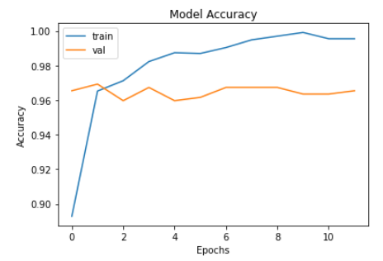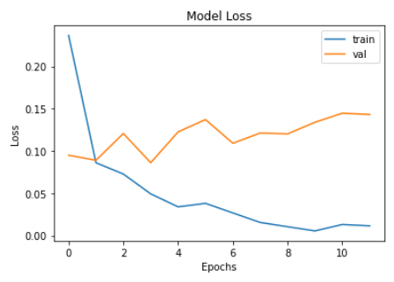

מהגרפים ניתן להסיק את המסקנות הבאות :

* בהצגת מודל ה-loss ניתן לראות שני ירידות חדות בעת תחילת האימון ולאחר מכן ירידה הדרגתית, דבר זה נובע מקצב הלמידה של המודל אשר משתנה. לעומת זאת, ערך הוולידציה מתחיל מערך נמוך, אולם במהלך ה-epochים ניתן לראות כי ערך הוולידציה עולה – דבר שאינו חיובי. אנו נשאף כי ערך זה ירד, בסדרי גודל שיהיו דומים במעט לסדרי הגודל של גרף האימון. ככל שייווצר פער יותר גדול בין גרף האימון לגרף הוולידציה אנו מקבלים אינדיקציה כי משהו במודל אשר תוכנן אינו פועל כראוי או ברמה האידיאלית. אנו נמשיך לבחון את התוצאות המתקבלות ולאחר מכן נסיק מסקנות. הערך המתקבל הינו 0.14 – ערך נמוך כנדרש, אולם אנו נצטרך להמשיך לבחון ביצועים.
* בהצגת מודל ה-Accuracy מבחינת האימון אנו רואים עליה טובה ולקראת סיום ה-epoch-ים עמידה באחוזים גבוהים. מבחינת הוולידציה אנו רואים כי קיים הפרש מסוים בין ערך האימון לוולידציה, אולם ההפרש אינו גבוה והאחוזים המתקבלים עדיין גבוהים בערכם. הערך המתקבל הינו 0.96 – ערך גבוה כנדרש, אולם אנו נצטרך להמשיך לבחון ביצועים.

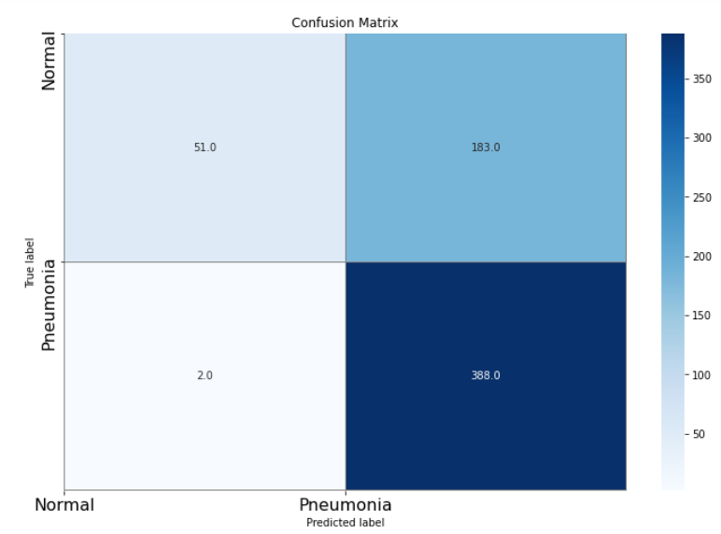**מטריצת מבוכה, Recall, Precision**

Recall of the model is 0.99 , Precision of the model is 0.68

ע"י בניית מטריצת מבוכה ניתן לראות כי :

* 2 תמונות שהיו מסווגות כמחלה וייחזו כבריאות
* 388 תמונות שהיו מסווגות כמחלה וייחזו כמחלה
* 183 תמונות שסווגו כללא מחלה וייחזו כמחלה
* 51 תמונות שסווגו ללא מחלה וייחזו ללא מחלה

גם במקרה זה אנו מבינים כי המודל לומד לסווג לחומרה. ניתן לראות כי ישנו הדרדרות בסיווג לחומרה, מכוון שמספר התמונות שמסווגות כללא מחלה ומאופיינות כללא מחלה (זיהוי נכון) ירד מ-68 ל51 לעומת המודל שלא כלל שכבות קונבולוציה. בנוסף, מספר התמונות שסווגו כללא מחלה וזוהו כמחלה (זיהוי שגוי) עלה לערך 183 לעומת 166 במודל ללא שכבות הקונבולוציה. מכאן אנו למדים כי אכן יש הדרדרות בביצועי המודל, מבחינת התוצאות הסופיות. עדיין ישנו סיווג לחומרה במודל אשר מסווג מספר רב של תמונות המעידות על מחלה לתמונות שבפועל אינם כוללות את המחלה. אנו מסיקים כי הרשת איננה לומדת כנדרש. ניתן גם לשנות את ההיפר-פרמטרים כגון מספר ה-Batch או ה-epoch (להגדיל את מספר ה-epoch) כדי להיטיב מעט עם התוצאות ובנוסף ניתן להוסיף עוד שכבות קונבולוציה וליצור רשת עמוקה יותר ע"מ לשפר את יכולות הלמידה שלה.

-Precision הערך המתקבל הינו 68% - תוצאות הגיוניות בהתאם לתוצרי מטריצת המבוכה הרשומות מעלה.

-Recall הערך המתקבל הינו 99% תוצאות הגיוניות בהתאם לתוצרי מטריצת המבוכה הרשומות מעלה (388 – מספר גבוה יחסית).

**סעיף ה' :** כעת, אנו נדרשים לבחור את אחד מההיפר-פרמטר ע"מ לבחון את ההשפעה שלו על התוצאות. הפרמטר הנבחר הינו – dropout. אנו נציג את אותו מודל בעל שכבות הקונבולוציה ללא שורת ה- dropoutונציג את התוצאות המתקבלות.

Total params: 510,850

Trainable params: 510,850

Non-trainable params: 0

loss: 0.0055 , accuracy: 0.9991

val_loss: 0.1600 , val_accuracy: 0.9635

כמובן, כמות הפרמטרים נשארה ללא שינוי כיוון שפעולת ה-dropout הוא היפר פרמטר אשר נועד לשפר ביצועים – אנו מאפסים את הנוירונים באופן מסוים ע"מ שהרשת תדע ללמוד גם במידה והיא תתקל בסיטואציה שבה הנוירונים מתים (המשקולים מתאפסים). לכן, פעולה זו איננה מוסיפה פרמטרים ומספר הפרמטרים נשאר זהה כבסעיף הקודם.

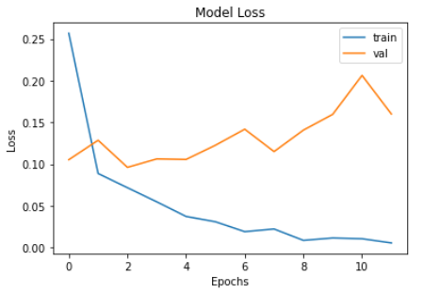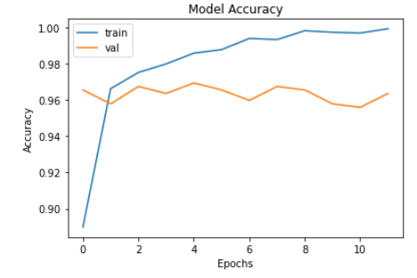

מהגרפים ניתן להסיק את המסקנות הבאות :

* בהצגת מודל ה-loss ניתן לראות שני ירידות חדות בעת תחילת האימון ולאחר מכן ירידה הדרגתית, דבר זה נובע מקצב הלמידה של המודל אשר משתנה. לעומת זאת, ערך הוולידציה מתחיל מערך נמוך, אולם במהלך ה-epoch-ים ניתן לראות כי ערך הוולידציה עולה – דבר שאינו חיובי. בהמשך לקראת סיום ה-epochים ניתן לראות אף עליה חדה בגרף הוולידציה. התוצאות הנ"ל פחות טובות מהתוצאות אשר התקבלו בסעיף קודם. דבר זה הינו הגיוני מכוון שכמו שהוסבר לפני, ההיפר פרמטר dropout נועד ע"מ לשפר ביצועיים ולהרגיל את המודל להתמודד עם סיטואציות כמו איפוס משקולים וכתוצאה מכך לספק מודל שלומד בצורה טובה יותר. ברגע שהורדנו את ההיפר פרמטר הנ"ל אנו מצפים כי התוצאות יהיו פחות טובות. הערך המתקבל הינו 0.16 – ערך נמוך כנדרש, אולם אנו נצטרך להמשיך לבחון ביצועים.
* בהצגת מודל ה-Accuracy מבחינת האימון אנו רואים עליה טובה ולקראת סיום ה-epoch-ים עמידה באחוזים גבוהים. מבחינת הוולידציה אנו רואים כי קיים הפרש מסוים בין ערך האימון לוולידציה, אותם ההפרש אינו גבוה והאחוזים המתקבלים עדיין גבוהים בערכם. הערך המתקבל הינו 0.96 – ערך גבוה כנדרש, אולם אנו נצטרך להמשיך לבחון ביצועים.

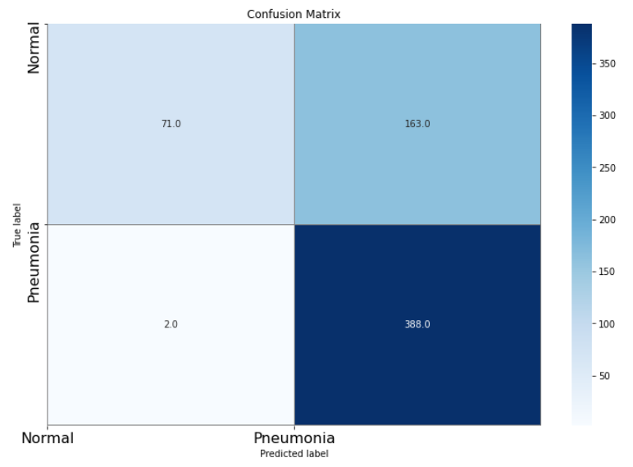**מטריצת מבוכה, Recall, Precision**

Recall of the model is 0.99 , Precision of the model is 0.70

ע"י בניית מטריצת מבוכה ניתן לראות כי :

* 2 תמונות שהיו מסווגות כמחלה וייחזו כבריאות
* 388 תמונות שהיו מסווגות כמחלה וייחזו כמחלה
* 163 תמונות שסווגו כללא מחלה וייחזו כמחלה
* 71 תמונות שסווגו ללא מחלה וייחזו ללא מחלה

גם במקרה זה אנו מבינים כי המודל לומד לסווג לחומרה. ניתן לראות כי ישנו שיפור. במודל הרגיל קיבלנו בזיהוי נכון לתמונות ללא מחלה את הערך 68, במודל עם שכבות הקונבולוציה קיבלנו 51 ואילו כעת ללא ה-dropout קיבלנו את הערך 71. ניתן להבין כי הוספת ה-dropout במקרה בו הdataset שלנו אינו גדול מספיק, יכולה להשפיע לרעה על ביצועי המערכת, למרות שמטרתו לשפר ולאמן בצורה טובה יותר את הרשת. במידה והיינו מממשים רשת עמוקה יותר, ייתכן ובעיה זו הייתה נפתרת מכיוון שהיינו מממשים רשת חזקה יותר שלומדת יותר טוב. בנוסף ישנו שיפור קל בזיהוי של תמונות שמסווגות כללא מחלה אך הערך החזוי שלהם מסווג כמחלה.

-Precision הערך המתקבל הינו 70% - תוצאות הגיוניות בהתאם לתוצרי מטריצת המבוכה הרשומות מעלה.

-Recall הערך המתקבל הינו 99% תוצאות הגיוניות בהתאם לתוצרי מטריצת המבוכה הרשומות מעלה (388 – מספר גבוה יחסית).

**סעיף ו' :** כעת, אנו נדרשים לבדוק את השפעת הוספת אוגמנטציות על התוצאות. בקוד שלנו אנו הוספנו את השינויים הבאים :

* ניגודיות ב- 0.2
* הזזה ב-0.23
* זום ב- 0.27

כמו בסעיף ה', מספר הפרמטרים אינו השתנה כיוון שפעולות אלו אינן מוסיפות פרמטרים – הן נועדו ע"מ לאמן את הרשת בווריאציות שונות כדי לבנות רשת חזקה שמאומנת היטב.

Total params: 510,850

Trainable params: 510,850

Non-trainable params: 0

loss: 0.2743 , accuracy: 0.8860

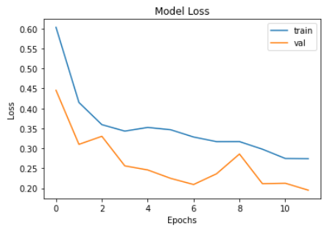val_loss: 0.1953 , val_accuracy: 0.9309

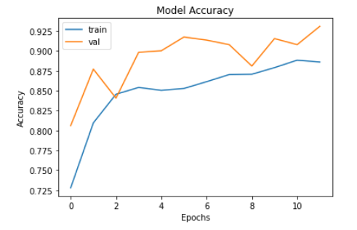

מהגרפים ניתן להסיק את המסקנות הבאות :

* בהצגת מודל ה-loss ניתן לראות ירידה חדה בעת תחילת האימון ולאחר מכן ירידה הדרגתית, דבר זה נובע מקצב הלמידה של המודל אשר משתנה. ערך הוולידציה מתחיל מערך נמוך ושומר על ירידה בקצבים המעידים על למידה טובה של המודל. כל עוד ערכי האימון והוולידציה מסונכרנים כמו שמוצג בגרף ניתן להסיק כי הליך הלמידה בוצע כנדרש, אולם ישנם פרמטרים נוספים שאנו נדרשים לבחון. הערך המתקבל הינו 0.19 – ערך נמוך כנדרש, אולם אנו נצטרך להמשיך לבחון ביצועים.
* בהצגת מודל ה-Accuracy מבחינת האימון אנו רואים עליה טובה ולקראת סיום ה-epoch-ים עמידה באחוזים גבוהים. מבחינת הוולידציה ישנה עליה חדה במעט בהתחלה, אולם ישנה שמירה על הפרשים נמוכים לעומת האימון והאחוזים המתקבלים עדיין גבוהים בערכם. הערך המתקבל הינו 0.93 – ערך גבוה כנדרש, אולם אנו נצטרך להמשיך לבחון ביצועים.

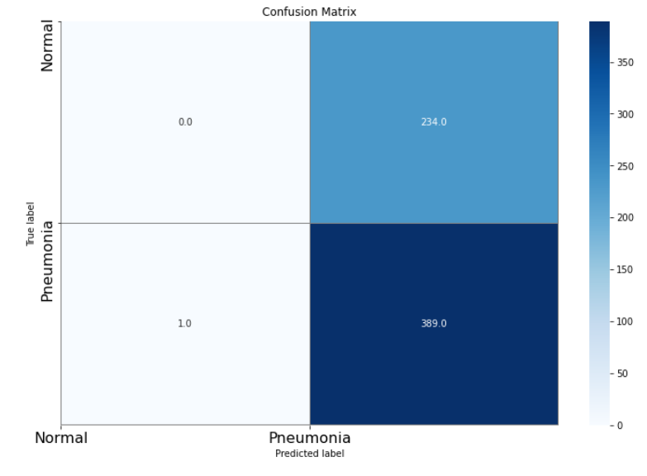**מטריצת מבוכה, Recall, Precision**

Recall of the model is 1.00 , Precision of the model is 0.62

ע"י בניית מטריצת מבוכה ניתן לראות כי :

* תמונה אחת הייתה מסווגת כמחלה והערך החזוי הינו כבריאה
* 389 תמונות שהיו מסווגות כמחלה וייחזו כמחלה
* 234 תמונות שסווגו כללא מחלה וייחזו כמחלה
* 0 תמונות שסווגו ללא מחלה וייחזו ללא מחלה

מקרה זה הינו המקרה החמור ביותר שתוצאותיו מבחינה מעשית הכי פחות טובות. אנו רואים כי אין כלל סיווג נכון של תמונות המאפיינות תצלום ריאות בריאות. ז"א המודל עצמו לא מצליח להבדיל בין תצלומים של ריאות בריאות. אנו רואים כי, במידה והתצלום מאפיין מצב "בריא" המודל יסווג תמונות אלו כמצב של מחלה (234 תמונות).

אנו מבינים כי מבחינת ביצועים, המצב הנ"ל הוא הגרוע ביותר. אירוע זה נובע כתוצאה מלקיחת רשת, שאיננה איכותית ומנפיקה תוצאות טובות, משמע רשת שאיננה למדה ואומנה כנדרש.

רשת זו נלקחה ועברה שינויים משמעותיים כגון הזזות, הגדלה וניגדויות כפי שצויין מעלה בערכים הנתונים. אולם, כפי שהוסבר, במידה והרשת אינה ידעה להתמודד עם התמונות המקוריות, צפוי שבמידה ונבצע שינויים בתמונות, הרשת לא תדע להתמודד בצורה חמורה יותר.

במקרים אלו, כפי שהוסבר בסעיף ד', ניתן להעמיק את הרשת, לשנות חלק מההיפר פרמטרים ולבנות רשת עמוקה ואיכותית יותר (בן אם בהגדלת מספר שכבות הקונבולוציה, הניורונים וכדומה) ע"מ לנסות לשפר את ביצועיי המודל ולקבל תוצאות טובות יותר. חשוב להדגיש – מודל זה אינו יישים כלל (לעומת המודלים האחרים אשר הוצגו בדוח זה) כיוון שאינו יודע לאפיין כלל את ההבדל בין תצלום ריאות הנושא את המחלה ותצלום בריא.

-Precision הערך המתקבל הינו 62% - תוצאות הגיוניות בהתאם לתוצרי מטריצת המבוכה הרשומות מעלה. קיבלנו 0 תמונות בזיהוי נכון למצב של תצלום ריאות בריא, על כן הערך המתקבל.

-Recall הערך המתקבל הינו 100% - כמובן שתוצאה זו שגויה והינה נגזרת ממטריצת המבוכה ועל כן ערכה הגבוה.

ניתן לבחון כמה נקודות שבהם יש אופציה לשיפור הפערים :

1.העמקת הרשת (הוספת שכבות קונבולוציה)

2.שיפור ההיפר-פרמטרים

3.עידון האוגמנטציות

ננסה לשנות את ערכי האוגמנטציות.

נקטין את הערכים :

* ניגודיות ב- 0.1
* הזזה ב-0.12
* זום ב- 0.13

כעת קיבלנו את התוצאות הבאות :

loss: 0.1408 , accuracy: 0.9476

val_loss: 0.1313 , val_accuracy: 0.9539

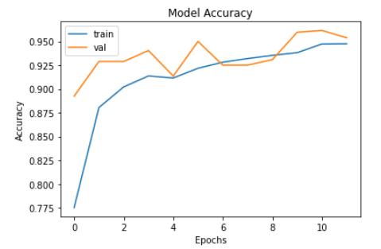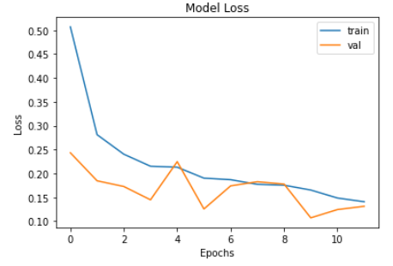

מהגרפים ניתן להסיק את המסקנות הבאות :

* בהצגת מודל ה-loss ניתן לראות ירידה חדה בעת תחילת האימון ולאחר מכן ירידה הדרגתית, דבר זה נובע מקצב הלמידה של המודל אשר משתנה. ערך הוולידציה מתחיל מערך נמוך ובעל קפיצות אולם – דבר שיכול לאפיין לנו overfitting. הערך המתקבל הינו 0.13 – ערך נמוך כנדרש, אולם אנו נצטרך להמשיך לבחון ביצועים.
* בהצגת מודל ה-Accuracy מבחינת האימון אנו רואים עליה טובה ולקראת סיום ה-epoch-ים עמידה באחוזים גבוהים. מבחינת הוולידציה אנו מתחילים מערך גבוה, ושומרים על הפרשים לא גבוהים מערכי האימון. הערך המתקבל הינו 0.95 – ערך גבוה כנדרש, אולם אנו נצטרך להמשיך לבחון ביצועים.

**מטריצת מבוכה, Recall, Precision**

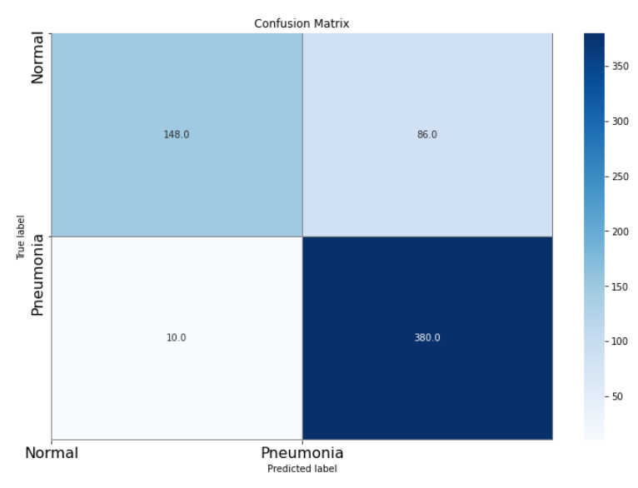

Recall of the model is 0.97 , Precision of the model is 0.82

ע"י בניית מטריצת מבוכה ניתן לראות כי :

* 10 תמונות שהיו מסווגות כמחלה וייחזו כבריאות
* 380 תמונות שהיו מסווגות כמחלה וייחזו כמחלה
* 86 תמונות שסווגו כללא מחלה וייחזו כמחלה
* 148 תמונות שסווגו ללא מחלה וייחזו ללא מחלה

אנו רואים שיפור משמעותי. כעת המודל, מבדיל בעת הסיווג מבחינת התמונות הבריאות. ניתן לראות עליה ושיפור בביצועים כתוצאה מהקטנה משמעותית של השפעת האוגמנטציות שהוספו.

על כן אנו מסיקים שבמידה והרשת הייתה עמוקה ובעלת יכולות למידה גבוהות יותר, ההשפעה של האוגמנטציות המקוריות לא הייתה מערערת אותה ומביאה אותה למצב של אי סיווג כנדרש. כאשר לקחנו את הרשת בעלת הביצועים הממוצעים והקטנו את ערכי האוגמנטציות, ההשפעה שלהם קטנה בהתאם ולכן קיבלנו ביצועים טובים יותר.